# Implementasi Server Utama

## Implementasi Basis Data pada Server

Implementasi basis data untuk server akan dilakukan oleh MySQL seperti yang telah dijelaskan pada dokumen B300. Namun lebih tepatnya kami menggunakan MariaDB yang juga merupakan turunan dari MySQL dengan fungsi yang sama. Pertama akan dibuat database yang akan menyimpan table dari akun-akun nasabah yang diberi nama fingershield dengan kode berikut.

|  |
| --- |
| **CREATE** DATABASE fingershield |

Kemudian dibuat user pada server yang akan menjadi user untuk digunakan oleh Raspberry Pi untuk dapat mengakses database yang telah dibuat. Kode berikut akan membuat sebuah user bernama ‘pi’ pada server dengan password ‘raspberry’. (Update localhost dengan IP rpi?)

|  |
| --- |
| **CREATE** **USER** 'pi'@'localhost' **IDENTIFIED** **BY** 'raspberry' |

Kemudian user tersebut akan diberikan hak akses ke database yang relevan, yaitu database ‘fingershield’ yang akan berisi akun-akun nasabah.

|  |
| --- |
| **GRANT** **ALL** **ON** fingershield**.\*** **TO** 'pi'@'localhost' |

Kemudian database akan diisi sebagai berikut yang merupakan data-data nasabah. Variabel kode adalah kode nasabah bertipe integer, nama adalah nama nasabah dengan panjang 60 karakter, kartu adalah kode kartu/smart cart, saldo adalah banyaknya saldo yang tersimpan di akan nasabah, dan valid menyatakan apakah nasabah tersebut valid (tidak sedang dalam masalah dan dapat menggunakan fasilitas ATM) atau tidak. Berikut adalah script SQL untuk menginisialisasi database dengan 3 nasabah

|  |
| --- |
| **CREATE** DATABASE fingershield**;**  **USE** fingershield**;**  **CREATE** **TABLE** fingershield**.**nasabah **(**  kode **INT** **NOT** **NULL** AUTO_INCREMENT**,**  nama **VARCHAR(**60**),**  kartu **VARCHAR(**60**),**  saldo **INT** UNSIGNED**,**  valid **BOOLEAN,**  **PRIMARY** **KEY** **(**`kode`**)**  **);**  **INSERT** **INTO** fingershield**.**nasabah  **(**nama**,** kartu**,** saldo**,** valid**)**  **VALUES**  **(**"Christiawan"**,** **NULL,** 500000000**,** **TRUE),**  **(**"Bayu Aji Sahar"**,** **NULL,** 450000000**,** **TRUE),**  **(**"Azel Fayyad Rahardiyan"**,** **NULL,** 320000000**,** **TRUE);** |

Kemudian script SQL tersebut kami run dan cek dengan MySQL client apakah database tersebut telah terbentuk. Berikut adalah isi dari database fingershield

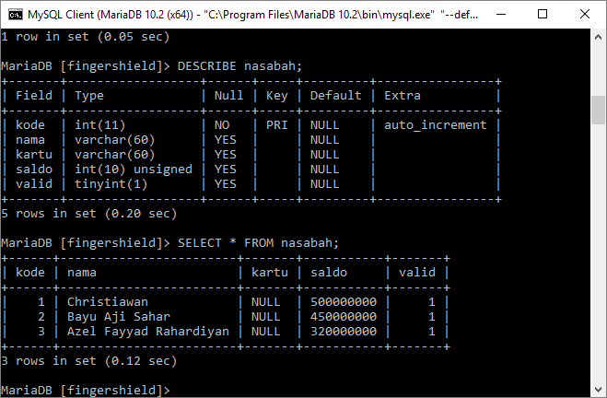

**Gambar x.x Isi Database fingershield**

# Implementasi Server Function pada Fingershield ATM

## SKENARIO PENGEMBANGAN PRODUKSI DAN PEMASARAN

Setelah proses perancangan dan produksi selesai, dibutuhkan sistem pengembangan produk dan pemasaran ke masyarakat. Biometric Industry terus meningkatkan pendapatannya setiap tahunnya seperti yang ditunjukkan pada grafik dibawah ini. Dapat diprediksikan bahwa di masa depan, sistem autentifikasi sebagain besar transaksi akan menggunakan biometric system berupa data biologis user seperti sidik jari. Dengan demikian, prospek yang ditunjukkan oleh industry biometric ini sangat meyakinkan investor untuk berinvestasi.

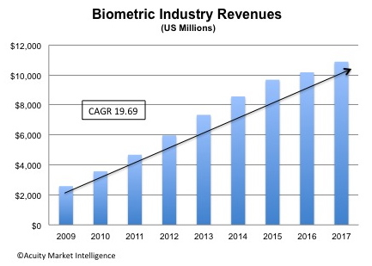

**Grafik 1.9 Peningkatan Pendapatan Industri Biometric**

Beberapa pihak yang terlibat untuk setiap tahapan dan dapat berinvestasi, diantaranya sebagai berikut

1. Tahap Produksi

Pada tahap awal produksi, sistem kami memerlukan integrasi dengan mesin ATM yang hanya dapat dilakukan dengan adanya kerja sama dengan pihak yang memiliki ilmu dan kemampuan untuk produksi massal seperti produsen mesin ATM itu sendiri. Investasi dapat dilakukan pada tahap ini yang dilakukan oleh produen awal pada tahap pengembangan sistem.

1. Tahap Pemasaran

Pada tahap pemasaran, produk kami akan dipasarkan secara global melalui media offline dan online melalui pihak produsen mesin ATM itu sendiri maupun distributor yang bekerja sama dengan mereka. Sasaran pembeli mesin ATM ini tentu saja bank-bank yang ada di Indonesia. Investasi yang telah dilakukan akan kembali dan mendapatkan kentungan pada tahap ini. Model bisnis yang digunakan oleh produsen mesin ATM ini adalah *value added*. Model bisnis ini berkerja dengan melakukan penjualan suatu produk yang generik/sudah ada di pasaran namun dengan fitur tambahan sehingga dapat meningkatkan harga jualnya. Keuntungan akan didapat dari selisih biaya penambahan fitur ketika produksi dengan peningkatan harga produknya.

1. Tahap *After Sales Services*

Pada tahap ini, bisnis yang menyediakan jasa *maintenance* dan sparepart dapat dilakukan dengan kerja sama pada produsen awal mesin ATM ini. Selain itu, pihak bank dapat melakukan investasi untuk riset pengembangan sistem keamanan selanjutnya seperti penggunaan *biometric sensor* lainnya untuk menambah sistem autentifkasi.